**Creación de Clientes**

1. Revisar si el cliente no está creado en ambos sistemas
2. Crear primero el cliente en SAYA MAS y después en SAYA ART MODE
3. Solo usar letras MAYUSCULAS en todos los campos en la creación de todos los clientes. **NO** usar comas, puntos, punto y coma, dos puntos, ni caracteres especiales como ¡”#&/´*^ solo se puede usar guion – si es necesario separar la dirección de la ciudad, estado y código postal, en ningún otro campo debe usarse el guion
4. Todos y cada uno de los campos explicados en este manual deben estar correctamente diligenciados

Pasos a seguir:

**General>Archivos Terceros>Terceros**

**Usar el + para agregar un nuevo cliente**

**Seleccione Tipo de identificación:**

* C.C.: para persona natural
* NIT: para persona jurídica
* Sin Identificación de Exterior: para clientes de exportación, y este número se genera automáticamente en los campos **No. Documento** y al darle click sobre el campo del **Código Alterno 1**. **También se debe usar el mismo No. Documento y Código Alterno 1 para SAYA ART MODE. Aplica también para creación de sucursales del mismo cliente, deben ser creadas con el mismo No. Documento que la principal.**

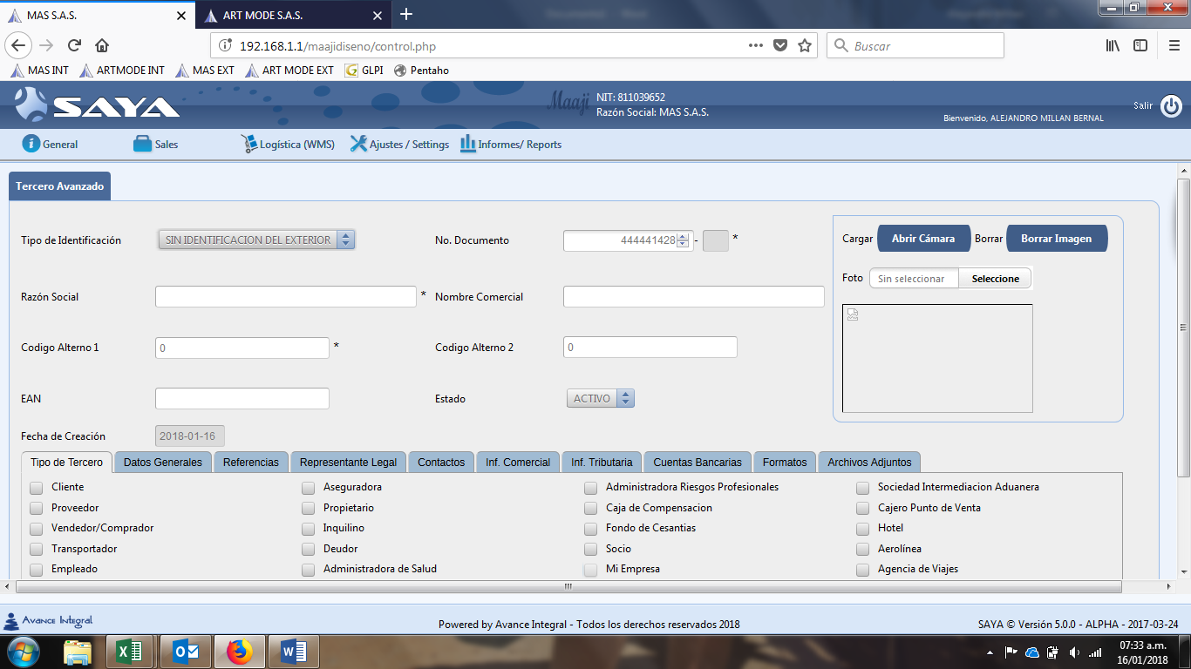

Ej: En número que se encuentra en el campo DOCUMENTO será el No Documento de la razón social, y el numero ubicado en el campo CODIGO indicara el numero o nombre de la sucursal (tienda)

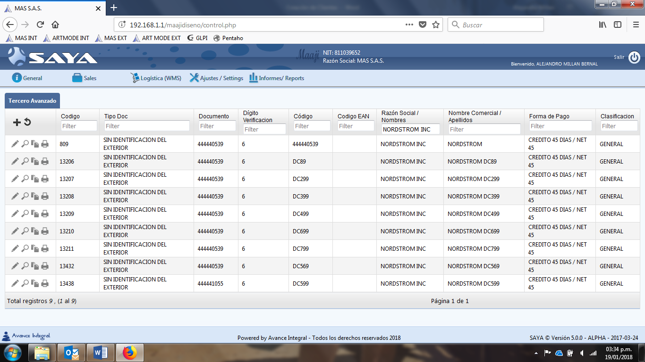

Sucursales

Principal

**Campos de información sobre el cliente:**

* Razón Social: es el nombre legal de la empresa o cliente. Ej: ART MODE SAS, NORDSTROM INC, AMAZON LLC
* Nombre Comercial: es el nombre como la empresa hace negocios. Ej: MAAJI SWIMWEAR, NORDSTROM, AMAZON
* Código Alterno 1: se copia el mismo numero No. Documento según el tipo de identificación (C.C., NIT o SIN IDENTIFICACION DEL EXTERIOR) y va sin el digito de verificación **(cuando se crean sucursales usamos un formato diferente para identificar al cliente y la tienda, un nombre o un número o una combinación)**

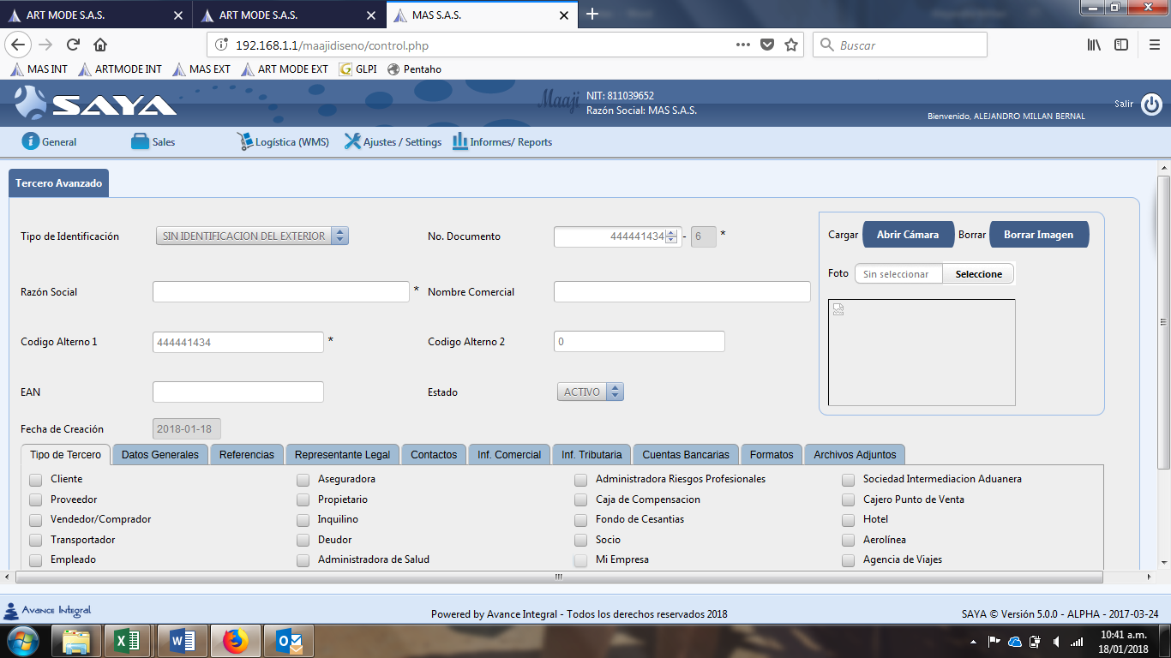

Digito Verificación

* Código Alterno 2: se llena con un número de identificación del cliente. Ej: IRS #, TAX ID #, EIN#, VAT #, ABN #
* Estado: Siempre debe ser ACTIVO

**Tipo Tercero:**

* Cliente: se usa para crear a un cliente desde cero o una sucursal, siempre debe estar 
* Sucursal: se usa cuando un cliente tiene múltiples direcciones para despachos, ya sean domicilios, tiendas o centros de distribución y también debe estar 

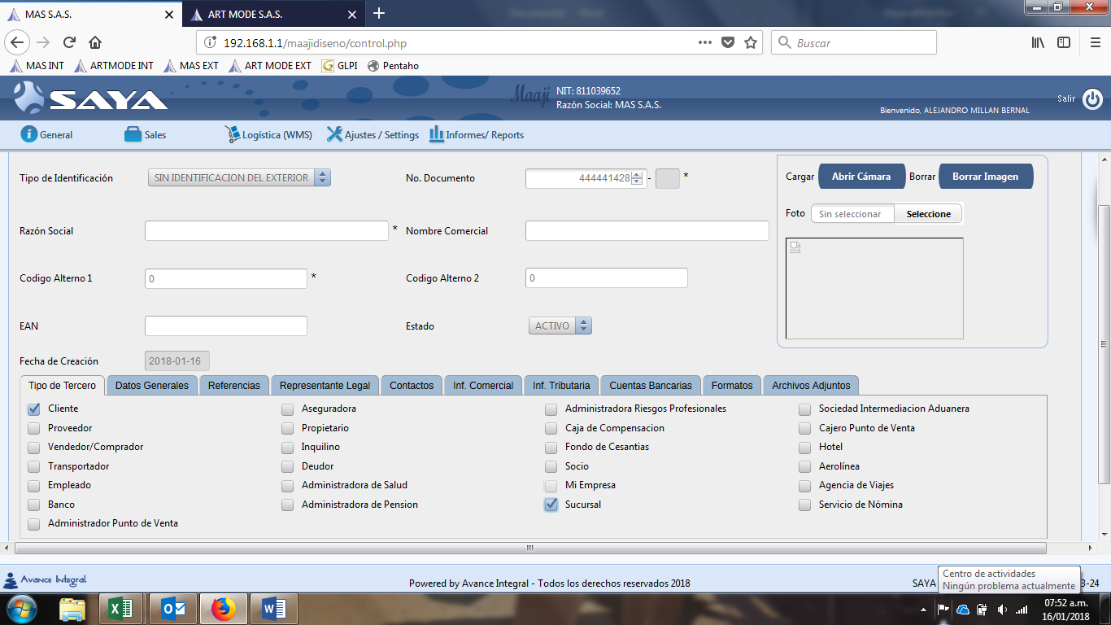

**Datos Generales:**

* Dirección Rut: es el Bill To del cliente y debe ir en el siguiente formato

5746 SUNSET DR SUITE 1B

DIRECCION SIN CIUDAD Y SIN CODIGO POSTAL

* Dirección Residencia: es el Ship To del cliente y debe ir en el siguiente formato

5746 SUNSET DR SUITE 1B - SOUTH MIAMI FL 33143

DIRECCION CIUDAD, ESTADO Y CODIGO POSTAL

* Ciudad: la ciudad será la de Dirección Rut o el Bill To del cliente **(si la ciudad no esta creada, ver instrucciones Creación de Departamento y Ciudad en la pág. 5)**
* Teléfono 1: por lo menos necesitamos tener un teléfono del cliente donde lo podamos contactar, debe incluir indicador del país y ciudad. Ej:

41 33 44567890

INDICADOR PAIS INDICADOR CIUDAD NUMERO TELEFONICO

* Código Postal: será el código postal de la Dirección Rut o el Bill To del cliente
* Correo Electrónico: es el correo principal del cliente donde se pueda enviar por medio de SAYA información general como factura, recibo de caja o una certificación o como contacto en la factura
* Página Web: es necesario para conocer más sobre el cliente

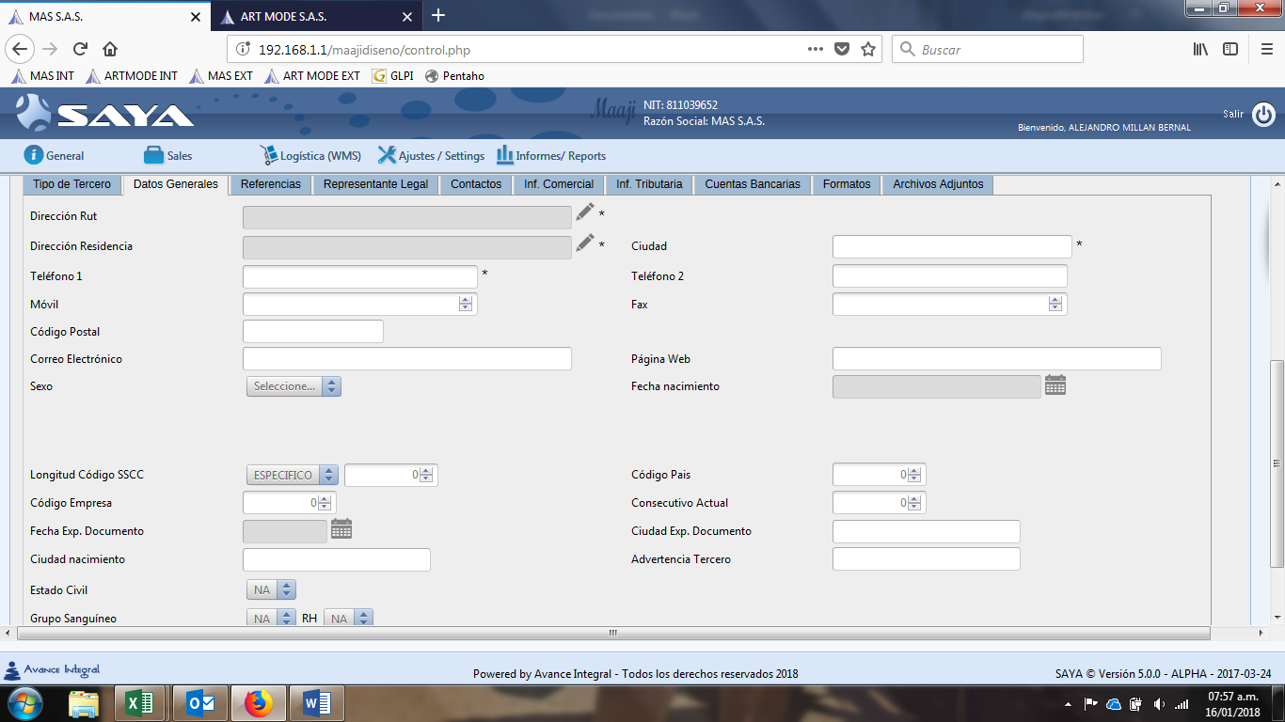

**Contactos:**

* Todos los campos Nombre, Cargo, Teléfono y Correo Electrónico se deben llenar con la información del Duenño, Buyer, Associate o Assistant Buyer, Merchandiser, Accounts Payable o un contacto para poder informarlos sobre dudas de su orden o algún contacto en específico que queramos tener con ellos.

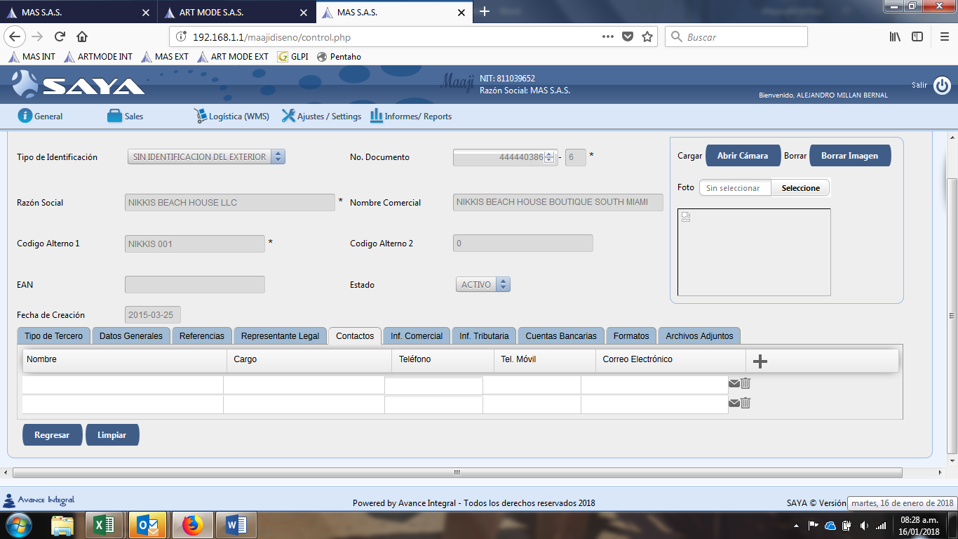

**Inf. Comercial > General**

* Vendedor/Comprador: se llena con el nombre del representante que atiende al cliente
* Asociado: se llena con el nombre del CE líder
* Forma de Pago Venta: se llena con la forma de pago acordada. Ej: Contado, Crédito 30, 60, 90 días
* Macro canal: se llena con una de las opciones de lista desplegable. Ej: Boutique, Online, Surf Shop
* Clasificación: se llena con cliente tipo A, B, C con los siguientes criterios (A: Prioridad ALTA; B: Prioridad MEDIANA; C Prioridad BAJA)
* Zona: se llena con una de las opciones de lista desplegable. Ej: Europa, USA, Canadá, Asia

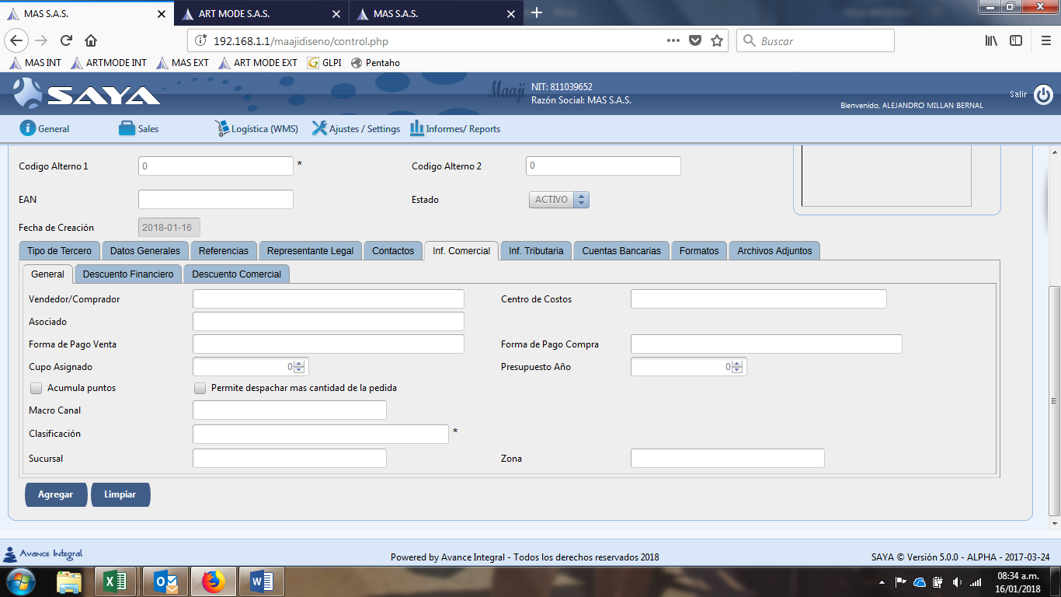

**Inf. Comercial > Descuento Comercial**

* Código: se llena igualmente como la forma de pago; Contado, Crédito 30, 60, 90 días
* % Descuento Venta: se llena con el descuento aprobado

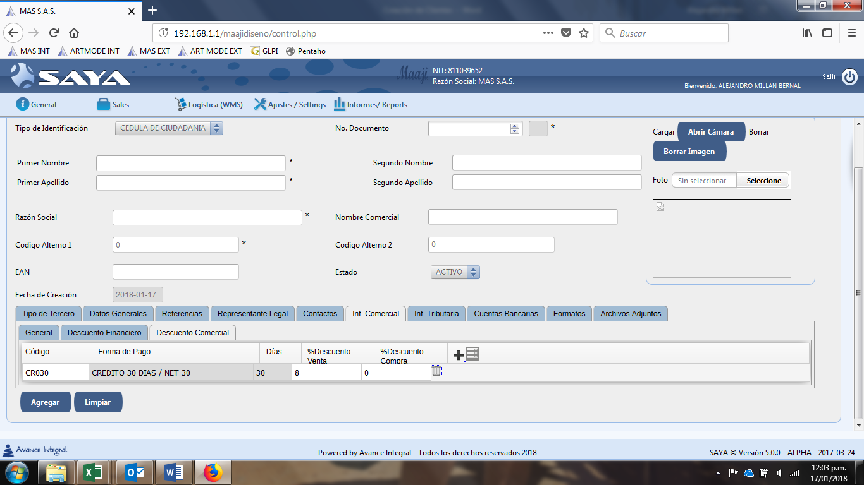

**Inf. Tributaria > Datos del Contribuyente:**

Para clientes INTERNACIONALES solo diligenciar estos campos:

* Actividad Económica: 9900
* Clasificación Renta: Entidad Extranjera

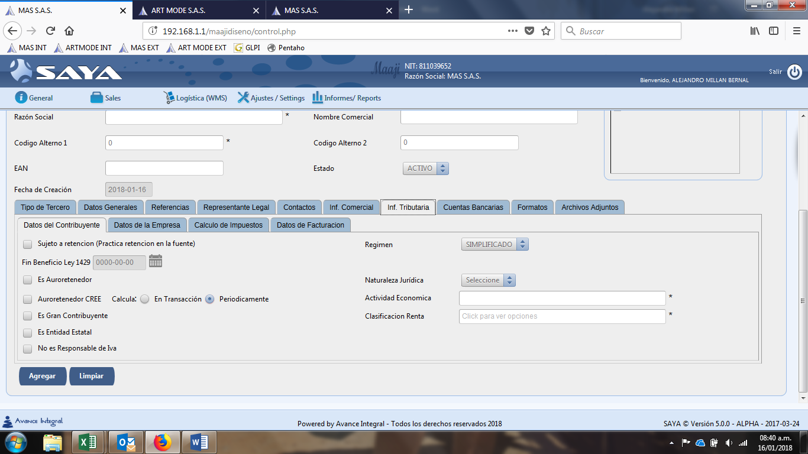

**Archivos Adjuntos:**

* En este campo se pueden adjuntar archivos como: contratos, documentos de creación de cliente, etc, **NO** guardar información de tarjetas de crédito

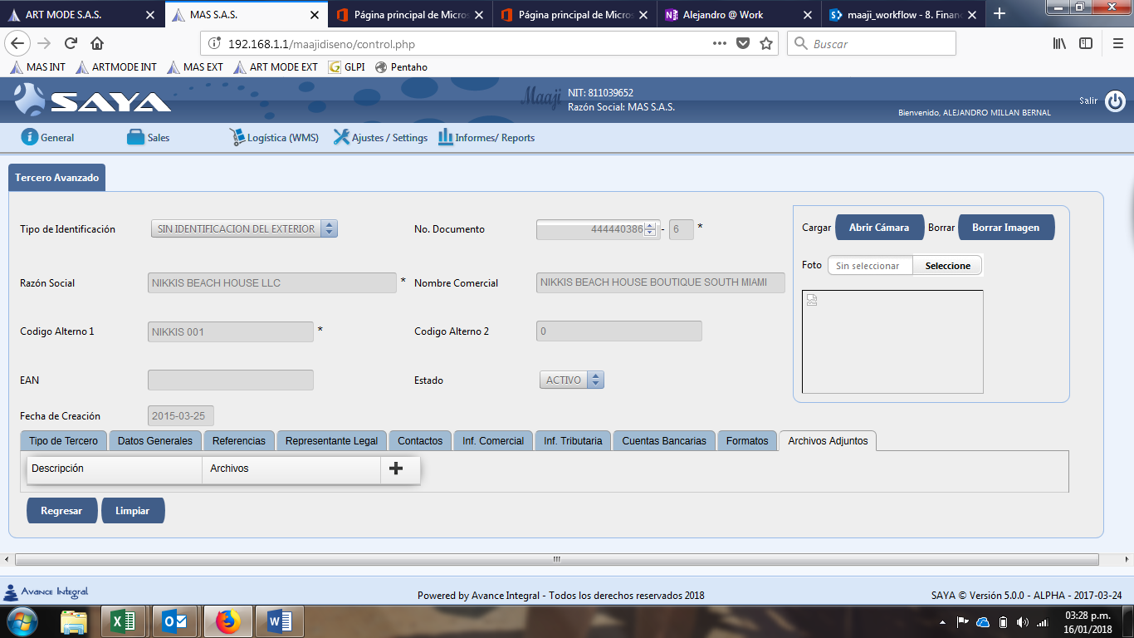

**Creación de Departamento y Ciudad**

1. Revisar si el departamento o la ciudad no está creado en ambos sistemas
2. Crear primero el departamento y la ciudad en SAYA MAS y luego SAYA ARTMODE con el **MISMO CONSECUTIVO OCC5#### o OCS9####**
3. Solo usar letras MAYUSCULAS en todos los campos en la creación de todos los departamentos y ciudades. **NO** usar comas, puntos, punto y coma, dos puntos, ni caracteres especiales como ¡”#&/´*^ solo se puede usar guion – si es necesario separar el nombre.
4. Todos y cada uno de los campos explicados en este manual deben estar correctamente diligenciados

**Datos para tener en cuenta:** Para la creación de un Departamento se debe asegurar que el país este creado primero, y para la creación de una ciudad se debe asegurar que el departamento este creado primero.

Ruta para crear o verificar un departamento: General**>**Archivos Terceros**>**Departamentos

**Creación Departamento**

* Se debe crear con el siguiente código alterno OCS y usar un consecutivo que empieza por 90000 y va aumentando a medida que se crean departamentos. Siempre se debe verificar el ultimo consecutivo para así crear uno nuevo con el numero siguiente.

OCS 90000

LETRAS CONSECUTIVO, NUNCA CAMBIA NUMERO CONSECUTIVO, VA AUMENTANDO CON LA CREACION DE NUEVOS DEPARTAMENTOS

* País: seleccionar el país de la lista desplegable
* Código alterno: OCS9#### (El consecutivo aumenta a media que se crean nuevos departamentos)
* Departamento: el nombre del departamento en MAYUSCULA

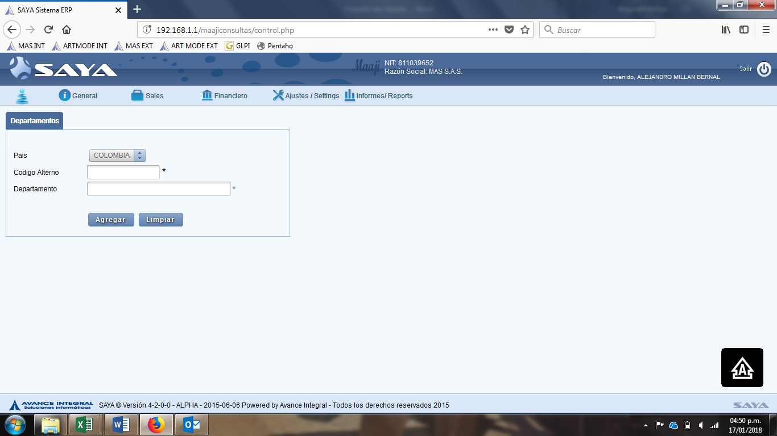

**Creación Ciudad**

* Se debe crear con el siguiente código alterno OCC y usar un consecutivo que empieza por 90000 y va aumentando a medida que se crean ciudades. Siempre se debe verificar el ultimo consecutivo para así crear uno nuevo con el numero siguiente.

OCC 50000

LETRAS CONSECUTIVO, NUNCA CAMBIA NUMERO CONSECUTIVO, VA AUMENTANDO CON LA CREACION DE NUEVAS CIUDADES

* Departamento: Seleccionar el departamento de la lista desplegable
* Código alterno: OCC5#### (El consecutivo aumenta a media que se crean nuevas ciudades)
* Ciudad: el nombre de la ciudad en MAYUSCULA

